Научили смо у првом разреду

1. Напиши слова по азбучном реду како су започета:

О, П, ,,,,У, , Х, , , ,.

2. Од дате речи написати што више речи.
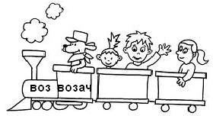
3. Испод слике напиши речи
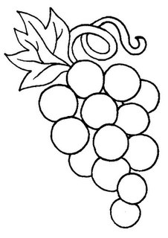
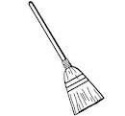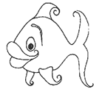

_____________ ______________ ________________ _____________ _______________

4. Напиши слова која недостају

С А ЛЕД, Б БЛИ ЕКА

5. Напиши речи које значе нешто умањено и увећано.

_______________сто_________________

______________глава________________

______________кућа_________________

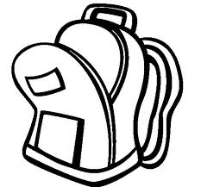
6. Напиши две реченице о школској торби.

___________________________________________________

___________________________________________________

